华东交通大学
毕业设计（论文）

题目： 基于SSM的在线个人博客系统的设计与实现

学 院: | 软件学院
专 业: | 网络工程 | 班 级: | 2013-4
学生姓名: | 陈涛 | 学 号: | 20132110011117
指导教师: | 郑宇超 | 完成日期: | 2017年5月12日

毕业设计（论文）诚信声明

本人郑重声明：所呈交的毕业设计（论文）是我个人在导师指导下进行的研究工作及取得的研究成果。就我所知，除了文中特别加以标注和致谢的地方外，论文中不包含其他人已经发表和撰写的研究成果，也不包含为获得华东交通大学或其他教育机构的学位或证书所使用过的材料。
如在文中涉及抄袭或剽窃行为，本人愿承担由此而造成的一切后果及责任。

本人签名

导师签名

2017 年 5 月 12日

华东交通大学毕业设计（论文）任务书
姓名 | 陈涛 |  |  | 学号 |  | 20132110011117 |  |  |  | 毕业届别 | 2017 |  | 专业 |  | 网络工程
毕业设计（论文）题目 |  |  |  |  | 基于SSM的在线个人博客系统的设计与实现
指导教师 |  | 郑宇超 |  |  |  |  | 学历 |  |  |  |  | 职称 |  | 讲师
具体要求：
1、设计目的与内容
选题意义：个人博客是一个网页，通常由简短且经常更新的帖子构成，这些按着时间顺序的帖子内容则可以是纯粹的个人想法或者心得。而作为一个软件的专业的学生，我们更加需要这样的一个个人博客，这可以让我们在学习技术的过程中在个人博客中分享自己的学习心得，基于个人博客的私人性和共享性的结合，我们可以在这个个人博客的平台更好的进行技术的交流。
设计目的：如今互联网行业正处于高速发展的阶段，各大互联网公司也纷纷对学生自主开发软件项目提供了技术和硬件上的支持，所以我们完全可以通过自己的专业知识开发一个属于自己的个人博客系统，向互联网更好的展现自己的专业水平。
设计内容：本个人博客系统主要实现了博主发布帖子和游客的评论以及评论回复的功能，博主可以在个人博客上分享自己在学习过程中的心得和遇到的问题已经解决方法。游客也可以发布自己的帖子，在博主通过审核时就会显示在首页上，首页会根据每个帖子的访问量进行排序，访问量高的会放在最前面。

2、设计要求与成果
包含设计工具、原始数据、技术要求（定性和定量要求，如性能指标）、设计步骤、英文翻译、设计成果（毕业论文、图表如电路图、源码、实物样品等）
设计工具：前端页面设计主要是用HBuilder，Sublime作辅助工具，Photoshop作修图工具，后台开发用的是Eclipse，开发工程中用tomcat进行调试，数据库则选择MySQL，整个项目完全由Maven托管，因为开发环境的原因，还使用GitHub作为项目版本控制器。
原始数据：来自于开发者自己的真实数据
技术要求：按期完成所有需求上的功能
设计步骤：项目前景分析；项目需求分析；前端页面设计；后台功能开发；功能单元测试；项目集成测试；发布项目
英文翻译：翻阅资料和网上查找
设计成果：包括毕业论文已经项目的源代码

3、应收集的主要参考文献
[1]王珊,萨师煊,数据库系统概论[M].北京：高等教育出版社, 2006.271-277.
[2]余浩,J2EE应用框架设计与项目开发[M].北京：清华大学出版社, 2004.13-16.
[3]霍尔,Servlet与JSP核心编程[M].北京: 清华大学出版社,2009.
[4]王征,JavaScript网页特效实例大全[M].北京：清华大学出版社，2006.

进度安排：
 | 设计各阶段内容 | 时间 | %
1 | 选题和资料收集阶段 | 第7学期18～20周 | 5
2 | 分析计划阶段 | 第8学期1～2周 | 10
3 | 设计阶段 | 第8学期3～5周 | 25
4 | 实现和测试阶段 | 第8学期6～9周 | 40
5 | 毕业论文写作、查重、答辩 | 第8学期10～14周 | 20
6 | 英文资料翻译 | 自定

指导教师签字：
2017年1月5日
题目发出日期 |  |  | 2017.1.6 |  |  |  |  | 设计（论文）起止时间 |  |  | 2017.1.9-2016.5.28
学院意见：
同意发布题目

毕业设计领导小组组长签章

华东交通大学毕业设计（论文）开题报告书
课题名称 | 基于SSM的在线个人博客系统的设计与实现
课题来源 | C | 课题类型 | Y | 导师 | 郑宇超
学生姓名 | 陈涛 | 学号 | 20132110011117 | 专业 | 网络工程
一、开题报告内容
1、目的和意义
毕业设计不仅仅是对大学四年的一个总结，也是对所学专业知识的一个考验。因为在做毕业设计的过程中，从需求分析一直到项目的开发和测试都由毕业生一个人完成，这将意味着毕业生必须熟练的掌握专业知识和专业技能。所以说，这是对专业知识的一个巩固，也是对能力的一种考验，这个过程可以养成一些开发者必须拥有的好习惯，而这些习惯将会成为未来毕业生走向岗位上的一个垫脚石。

2、研究现状和发展趋势
由于HTML5通过了W3C标准，越来越多的WEB设计将走向了跨平台的趋势。为了响应这样的趋势，在个人博客的开发过程中，前端设计将完全采用响应式的布局方式，保证了整个系统能以响应式的方式兼容各个平台的设备，包括移动端和PC端。而这个个人博客系统是面向个人的，博主可以在系统上发布分享自己的个人经历和心得，如今网络时代发展的如此迅速，拥有一个私人而又能共享的个人博客系统，将是非常令人向往的事情。

3、设计方案
本系统将采用B/S的设计方案，用户可以直接通过浏览器访问系统。为了实现跨平台，前端页面的设计将完全采用Bootstrap响应式进行布局，在数据交互上，通过JavaScript解析json数据与后台进行交互。而后台将采用Spring、SpringMVC、Mybatis框架进行设计与开发，数据库使用的是MySQL。

课题类型：（1）A—工程设计；B—技术开发；C—软件工程；D—理论研究；
（2）X—真实课题；Y—模拟课题；Z—虚拟课题
（1）、（2）均要填，如AY、BX等。此部分可以附页

华东交通大学毕业设计（论文）开题报告书（续）
4、进度安排

 | 设计各阶段内容 | 时间 | %
1 | 选题和资料收集阶段 | 第7学期18～20周 | 5
2 | 分析计划阶段 | 第8学期1～2周 | 10
3 | 设计阶段 | 第8学期3～5周 | 25
4 | 实现和测试阶段 | 第8学期6～9周 | 40
5 | 毕业论文写作、查重、答辩 | 第8学期10～14周 | 20
6 | 英文资料翻译 | 自定

5、主要参考文献
[1]王珊,萨师煊,数据库系统概论[M].北京：高等教育出版社, 2006.271-277.
[2]余浩,J2EE应用框架设计与项目开发[M].北京：清华大学出版社, 2004.13-16.
[3]霍尔,Servlet与JSP核心编程[M].北京: 清华大学出版社,2009.
[4]王征,JavaScript网页特效实例大全[M].北京：清华大学出版社，2006.
[5]林建素,孟康健,Eclipse开发学习笔记.北京：电子工业出版社. 2008.4.
- 方法及预期目的
1、研究方法（手段）
本系统包括了用户，游客，帖子等很多信息，所以对该系统要建立数据库。而本统是基于WEB的，所以需要一定的网页支持以及与数据库的连接。该系统主要是以Java技术为主来开发的，所以要对该技术进行了解，学习。除此之外还需要一些软硬件条件的支持，（1）硬件条件：计算机一台（2）系统平台采用Browser/Server体系结构，服务器端采用Windows 7作为网络操作系统，Web服务器软件采用tomcat。客户端软件，包括单机操作系统和浏览器软件，数据库系统采用MySQL（3）开发工具前端是HBuilder而后台是Eclipse。
2、预期目的
（1）用户管理模块：用户包括博主、普通用户和游客；
（2）分享生活模块：博主和普通用户都可以在这个模块发表博客；
（3）心路历程模块：只有博客能这个模块发表博客；
（4）技术分享模块：个模块发表的内容需要博主审核；
（5）用户评论模块：所有用户都可以发表评论。
三、指导老师意见
同意开题

指导教师签名： 日期：2017.3.17
华东交通大学毕业设计(论文)评阅书(1)
姓名 | 陈涛 | 学号 | 2032110011117 | 专业 | 网络工程
毕业设计(论文)题目 |  | 基于SSM的在线个人博客系统的设计与实现
指导教师评语：
具 体 要 求 | 优 | 良 | 中 | 一般 | 差
出勤及工作态度（20%）
方法合理，设计工作量饱满（20%）
论点正确，论文内容有一定难度（20%）
结构严谨，论文有一定应用价值（20%）
对前人工作有改进或有独特见解。（10%）
论文格式正确，撰写规范（10%）

得分

指导教师签字：

2017年 5 月 日
评阅人评语：
具 体 要 求 | 优 | 良 | 中 | 一般 | 差
选题合理，设计有应用价值（20%）
方法合理，设计工作量饱满（20%）
论点正确，论文内容有一定难度（20%）
对前人工作有改进或有独特见解。（20%）
论文格式正确，撰写规范（20%）

得分
评阅人签字：

2017年5 月 日

华东交通大学毕业设计(论文)评阅书(2)
姓名 | 陈涛 | 学号 | 20132110011117 | 专业 | 网络工程
毕业设计(论文)题目 |  | 基于SSM的在线个人博客系统的设计与实现
答辩小组评语：
具 体 要 求 | 优 | 良 | 中 | 一般 | 差
符合要求
答辩准备充分，论文题目与内容相符
语言精练能突出重点，思路清晰能准确表达
论点正确，论文内容有一定难度
方法合理，论文内容工作量饱满
结构严谨，论文有一定应用价值
对前人工作有改进或有独特见解
正面回答问题
回答问题有理论依据，基本概念清楚
主要问题回答准确，深入

得分
组长签字：
2017年5 月 日
答辩委员会意见：

同意以上评定，根据前面三项得分，按25:15:60的比例评定总成绩为

等级

进入二次答辩 □ 评优组 最终成绩由二次答辩决定
□ 合格组

答辩委员会主任签字：
2017年 5 月 日（学院公章）
注：答辩小组根据评阅人的评阅签署意见、初步评定成绩，交答辩委员会审定，盖学院公章。
“等级”用优、良、中、及、不及五级制（可按学院制定的毕业设计(论文)成绩评定办法评定最后成绩）。
华东交通大学毕业设计（论文）答辩记录
姓名 | 陈涛 | 学号 | 20132110011117 | 毕业届别 | 2017 | 专业 |  | 网络工程
题目 | 基于SSM的在线个人博客系统的设计与实现 |  |  |  | 答辩时间 |  | 2017年 5 月 日
答辩组成员（签字）：

答辩记录：

记录人（签字）：

答辩小组组长（签字）：

基于SSM的在线个人博客系统的设计与实现
摘 要
现如今属于信息时代的社会，而信息技术的发展也是日新月异。作为一个软件工程的学生，更应该顺应社会的发展，紧跟科技的步伐，努力学习最新的技术。当下正是一个乐于分享的时代，为了能够更好的学习新的技术，分享技术也成了学习技术的一个重要的环节。所以这个时候我们就需要一个能够达到分享作用又能学到东西的平台，个人博客正好就承担着这样的一个角色。随着硬件设施的成本越来越低，各大服务器供应商也对学生自主开发提供了技术和硬件上的支持还有价格上的优惠，我们完全有能力在这个大背景下开发一套属于自己的个人博客系统。
本文首先分析了个人博客系统的研究背景和功能需求，其中包括了背景和意义、系统目标、功能需求以及非功能需求，明确了个人博客系统设计思路和最终的开发方向。然后对本系统的设计与实现进行了具体的描述，其中系统的总体设计划分了系统具体要实现的功能模块，而对数据库的设计得出了系统的逻辑设计结构，界面设计表达了整个系统交互的友好性，详细设计阐述了每个模块具体的设计与实现细节。每一个环节的都非常的关键，因为它们将决定着系统最后的稳定性和实用性。
本文所描述的个人博客系统所采用的是B/S开发模式，选用SSM作为后台的开发框架，数据库是轻量级关系型数据库MySQL。为了能够适应PC端以及各种移动端不同的屏幕，本系统前端设计采用了Bootstrap自适应框架，在前后台数据交互上，完全采用了Ajax结合Json数据的模式，这样能够达到更好的用户体验。

关键词：个人博客；设计与分析；SSM
Based on the SSM online personal blog system design and implementation
Abstract
Today belongs to the society of the information age, and the development of information technology is also changing.As a software engineering students, more should conform to the development of the society, keep up with the pace of science and technology, efforts to learn the latest technology.The moment it is a willing to share time, in order to better learning new technology, sharing technology has become an important link in the process of learning technology.So this time we need a can achieve sharing effect and can learn platform, personal blog right under such a role.Lower and lower as the cost of hardware, the server vendors for students' development also provides technology and hardware support and at preferential prices, in this context we have ability to develop a personal blog system.
This paper first analyzed the research background of personal blog system and the functional requirements, including the background and significance, system target, functional requirements and non-functional requirements, has been clear about the personal blog system design and the final development direction.This system and then gives a detailed description of the design and implementation of the system of division of the overall design of the system to achieve specific function module, and the database design of the logic design structure of the system, interface design expressed friendly interaction, the whole system design are expounded in detail the design and implementation of each module specific details.Every link is very critical, because they will determine the stability and practicability of the system finally.
Personal blog system described in this paper is the B/S development mode, selects the SSM as a background of development framework, is a lightweight relational database MySQL database.In order to be able to adapt to the PC and a variety of different screen mobile end, the system front-end design adopted the Bootstrap adaptive framework, in Taiwan before and after data interaction, fully USES the Ajax combined with Json data model, it can achieve a better user experience.

Keywords: Personal blog;Design and Analysis;SSM
目 录
1 绪 论 1
1.1 研究的背景及意义 1
1.1.1 选题的背景 1
1.1.2 国内外研究现状 1
1.1.3 研究的意义 2
1.2 系统目标 2
2 需求分析 3
2.1 功能需求 3
2.1.1 子系统/模块说明 3
2.1.2 功能需求描述 3
2.2 非功能需求 3
2.2.1 外部接口需求 3
2.2.2 性能需求 3
2.2.3 其它需求 3
3 总体设计 5
3.1 运行环境 5
3.2 基本处理流程 5
3.3 模块结构 5
3.4 外部接口 5
3.5 内部接口 5
4 数据库设计 6
4.1 概念结构设计 6
4.1.1 设计思路 6
4.1.2 E-R图 6
4.2 逻辑结构设计 6
4.2.1 设计思路 6
4.2.2 逻辑模型 6
4.3 物理结构设计 6
4.3.1 存取方式 6
4.3.2 存储结构 6
5 界面设计 7
5.1 界面关系图或工作流图 7
5.2 界面设计成果 7
5.2.1 主界面 7
5.2.2 子界面 7
6 详细设计 8
6.1 系统主要功能模块介绍 8
6.2 模块一设计 8
6.2.1 模块一算法描述 8
6. 2.2 模块一程序流程图 8
6. 2.3 模块一关键类说明 8
6.3 模块二设计 8
6.3.1 模块二算法描述 8
6.3.2 模块二程序流程图 8
6.3.3 模块二关键类说明 8
…… 8
7 编码 9
7.1 代码实现与核心算法 9
7.2 代码优化分析 9
8 测试 10
8.1 测试方案设计 10
8.1.1 测试策略 10
8.1.2 测试进度安排 10
8.1.3 测试资源 10
8.1.4 关键测试点 10
8.2 测试用例构建 10
8.2.1 测试用例编写约定 10
8.2.2 测试用例设计 10
8.2.3 关键测试用例 10
8.2.4 测试用例维护 10
9 总结与展望 11
9.1 设计工作总结 11
9.2 未来工作展望 11
谢 辞 12
参考文献 13
附录A 外文翻译—原文部分 15
附录B 外文翻译—译文部分 16
附录C 软件使用说明书 17
附录D 主要源代码 18
附录E 相关图表 19

1 绪 论

1.1 研究的背景及意义

1.1.1 选题的背景
作为一名软件工程专业的学生，我们都会学习很多种基本的编程语言例如C、C++、Java等，而在学习的过程中难免会遇到一些不可预知的错误，于是这个时候我们就会通过搜索引擎去查找解决的方法，这些能够解决问题的方法基本上来源于网络上各路大神自己原创的博客。所以，在漫漫的学习路上，我们遇到了许多问题，也解决了许多问题，为什么可以开发一个属于自己的个人博客，然后把学习中的遇到的问题和解决问题的方法或者学习的经验发布到自己的博客上，让那些遇到相同问题的人能够通过搜索引擎找到自己的博客，解决自己的问题，这岂不是达到了一个知识共享、技术共享、经验共享的目的。当然，个人博客也不单单是分享技术上的东西，也可以分享一些生活上或学术上能够引起大家兴趣的东西。
随着云技术的不断发展和完善，云服务器的成本越来越底了，在加上各大云服务器供应商都推出了对大学生购买云服务器的扶持政策。在这样的大背景下，情不自禁的吸引着我们这些软件工程专业的学生去购买一个云服务器来进行开发和调试。正是因为如此，本个人博客系统也就可以借着这个趋势，在开发完后可以直接发布到云服务器上，把自己的经验和思想分享出去。

1.1.2 国内外研究现状
博客诞生的时间并不长，国内常用的英文字典里面甚至找不到这个词，但最近通过互联网上彰显个性的Blog个人主题站点被媒体关注而热了起来。所谓Blog，即是Web Log（网页日志，简称“网志”）合并演化而来，主要是以日记的形式发布文章，并可以附加评论的个人网页。
“博客”，这种以网络日志和超文本链接作为基本构成要素的个人网页，这种被中国博客网的总裁方兴东誉为“每个人在网上可以随意布置的家”成为一种以燎原之势发展的社会现象与社会行为。博客改变着人们的交流方式和情感体验和表达形态，改变着人们聚散的方式；它无限放大着人们对于未来信息世界的预想，它影响着整个中国互联网的发展走向，甚至可能在今后一个时期，波及或影响着现实社会的民主决策过程。
我国博客发展十分迅速，各行各业均有涉及。随着各大门户的强力推动，博客数量已呈几何式增长。其中新闻类博客和财经类博客是最引人关注，人们也时常浏览新闻类博客，这些博客大多是由个人创建，在传递各类新闻事件中起到不可忽视的作用，为大众提供了一种新的舆论监督平台。
博客改变着人们的交流方式和情感体验和表达形态，改变着人们聚散的方式；它无限放大着人们对于未来信息世界的预想，它影响着整个中国互联网的发展走向，甚至可能在今后一个时期，波及或影响着现实社会的民主决策过程。

1.1.3 研究的意义
进入二十一世纪，以Internet为核心的现代网络积水和通信技术已经得到了飞速的发展和广泛的应用，各种网络交流互动工具也应运而生。其中以论坛、博客、社区、空间最为受广大网民朋友的欢迎，也是目前为止发展的比较成熟的信息交流工具。随着网络技术的日渐成熟，互联网已成为日常生活工作中必不可少的工具，网络博客在近几年更是成为各类网民不可或缺的展示自我表现自我的强大工具，其强大的功能良好的互动性在很大程度上满足了广大网民的需求。
从本质上讲，博客是一种表达个人思想、网络连接、内容，按时间排列顺序，并且不断更新的出版方式，是网络时代的个人文摘，它代表着新的生活、工作方式，更代表着新的学习方式。它秉承了个人网站的自由精神和激发创造的新模式，使其更具开放性和建设性，目的是要在网络世界体现个人的存在，弘扬个人的社会价值，拓展个人的知识视野。而且博客将信息采集与发布的通道最大程度的简单化与快捷化。当今大学生，也越来越多的人成为博主，在博客里自由发表个人感言，和更多人进行研究讨论，相互学习。无形中，它已经成为我们生活中交流的一种工具。
而本文所描述的个人博客系统将继续秉承着网络共享的理念，着重于软件行业技术上的共享，为更多的求知者打造一个经验分享和学习的平台。而作为一个软件工程专业的学生，我们除了可以在学校学好专业知识，塑造完美的个人形象，我们也可以通过这个快速发展的网络时代，通过建立自己的个人博客来推广自己，让网络上更多人去认识自己。

1.2 系统目标
本系统针对现今网络上各大博客进行分析，将用户分为游客、普通用户、系统管理员等，针对不同的用户，会有不同的权限。为达到最终技术分享的大目标，本系统要实现的具体系统目标包括以下内容：
因为分享生活算是博主的私人定制模块，除了发表分享生活，博主还可以通过邮件的方式邀请好友在这个模块发表分享生活。当然博主也可以发表一些技术上的文章到技术分享模块，博主还有一个权限就是审核普通用户发表的技术分享，避免一些不正确的言论展示在博客上。心路历程模块是用来记录博主心路历程的一个模块，所以只有博主能在这个模块发表相关内容。在评论模块中，博主自然是可以在其他用户发表的分享生活或者技术分享下评论，当然更多的应该是回复其他用户的评论。博主还可以对系统中的用户进行管理，比如修改用户的权限等。
要注册之后才能成为普通用户，普通用户可以查看分享生活、技术分享、心路历程以及这些模块下面的所有评论，并且可以在这些模块下面发表评论已经回复评论。在博主的邀请下，普通用户可以在分享生活模块发表生活的分享。普通用户可以在技术分享模块发表技术文章，但是要经过博主的审核才能显示在相应的模块上。普通用户还能修改自己的密码和用户头像。
游客可以查看分享生活、技术分享、心路历程以及这些模块下面的所有评论，但是游客要在填写了邮箱和昵称之后才能在这些模块下面发表评论和回复评论，系统会在一定的时间内记住用户的基本信息，以便下次访问时无需重复输入。

2 需求分析

2.1 功能需求

2.1.1 子系统/模块说明
（1）用户管理模块；
（2）分享生活模块；
（3）心路历程模块；
（4）技术分享模块；
（5）用户评论模块。
系统功能模块分析如图2-1所示
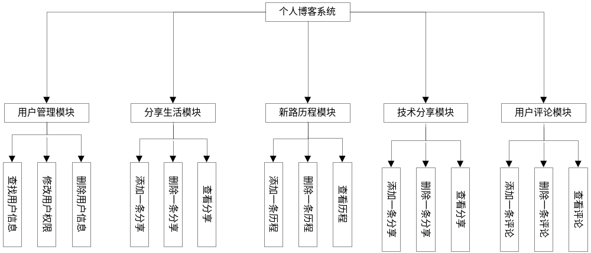图 2-2 系统功能模块分析图

2.1.2 功能需求描述
本系统总共包含五个模块：用户管理模块、分享生活模块、心路历程模块、技术分享模块、用户评论模块。系统功能模块结构如图2-2所示：
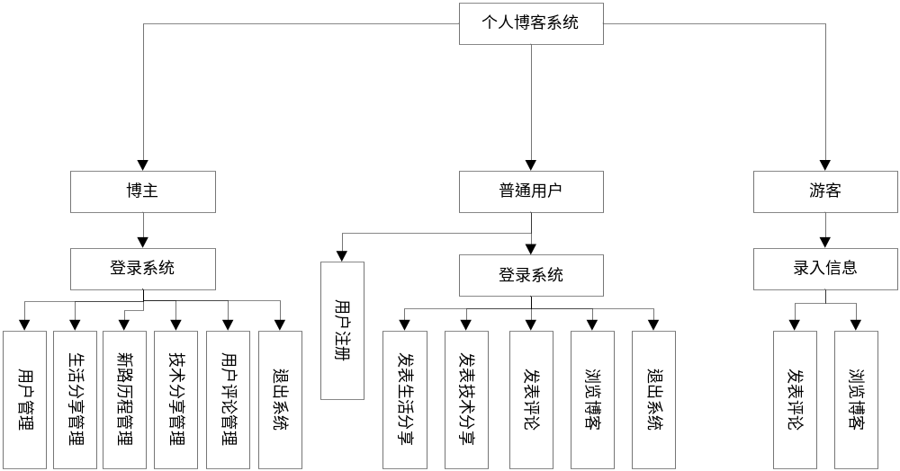
图 2-2 系统功能模块结构图

2.2 非功能需求

2.2.1 外部接口需求
（1）用户界面
①界面风格：为了兼容PC端和各大移动端的设备，本系统的界面设计是采用自适应的设计模式，色调采用的是暗色系，可以达到更好的用户体验；
②界面布局：系统页面设计用户体验良好，给人一种小清新的感觉；
③界面操作：页面上的每一个按钮、文本框等都是经过专业的UI设计人员精心设计，目的就是为了让用户体验达到最佳；
④界面内容：每个界面的数据均由异步请求获取。
（2）硬件接口
通信协议：HTTP协议
（3）软件接口
①数据库：MySQL数据库
②开发环境：Windows 7旗舰版
③开发工具：Eclipse、tomcat8、Jdk1.8、HBuilder、Sublime、MySQL5.5
④运行环境：Ubuntu Server 14.04.1
（4）通信接口
本系统采用B/S开发模式，使用Web浏览器浏览即可。

2.2.2 性能需求
（1）用户在访问系统时能快速显示页面的数据，等待时间压缩到最短；
（2）处理好各个接口的异常，发生错误时能第一时间将错误信息提示给用户，维护好良好的交互体验；
（3）要严格控制用户的权限。

2.2.3 其它需求
因为本系统将运行在Ubuntu服务器系统上，而却是在Windows系统下进行开发，所以在开发过程中要注意开发环境和运行环境的一致性，以便于系统由开发环境向运行环境的移植。

3 总体设计

3.1 运行环境
本个人博客系统是采用B/S结构开发的Web系统，使用的是当下最流行的MVC设计模式，后台是由JavaEE的SSM（Spring+SpringMVC+Mybatis）框架开发，数据库采用的是轻量级关系型数据库MySQL。为了能够适应PC端各移动设备的屏幕，除了用到了HTML5、CSS3、JQuery等，在前端页面设计中还使用了Bootstrap自适应框架，扩展了系统的兼容性。
由于本系统后台使用的是Java语言，所以采用Eclipse进行编码，整个项目交给Maven进行管理，通过tomcat进行开发中的运行与调试，利用JSP技术完成页面的数据显示和用户交互。为了能达到更好的用户体验，整个系统完全采用Ajax异步传输技术结合Json数据格式与后台进行数据交互。
- B/S结构
B/S（Browser/Server）结构即浏览器和服务器结构。它是随着Internet技术的兴起，对C/S结构的一种变化或者改进的结构。在这种结构下，用户工作界面是通过WWW浏览器来实现，极少部分事务逻辑在前端（Browser）实现，但是主要事务逻辑在服务器端（Server）实现，形成所谓三层3-tier结构。这样就大大简化了客户端电脑载荷，减轻了系统维护与升级的成本和工作量，降低了用户的总体成本（TCO）。以目前的技术看，局域网建立B/S结构的网络应用，并通过Internet/Intranet模式下数据库应用，相对易于把握、成本也是较低的。它是一次性到位的开发，能实现不同的人员，从不同的地点，以不同的接入方式（比如LAN, WAN, Internet/Intranet等）访问和操作共同的数据库；它能有效地保护数据平台和管理访问权限，服务器数据库也很安全 。特别是在JAVA这样的跨平台语言出现之后，B/S架构管理软件更是方便、快捷、高效。B/S结构具有以下特点：客户端无需安装，有Web浏览器即可；BS架构可以直接放在广域网上，通过一定的权限控制实现多客户访问的目的，交互性较强；BS架构无需升级多个客户端，升级服务器即可。
（2）MVC框架
MVC的具体含义是：model+view+control，即模型+视图+控制它们各自处理自己的任务。）模型：模型持有所有的数据、状态和程序逻辑，模型独立于视图和控制器；视图：用来呈现模型，视图通常直接从模型中取得它需要显示的状态与数据，对于相同的信息可以有多个不同的显示形式或视图；控制器：位于视图和模型中间，负责接受用户的输入，将输入进行解析并反馈给模型，通常一个视图具有一个控制器。
MVC模式将它们分离以提高系统的灵活性和复用性，不使用MVC模式，用户界面设计往往将这些对象混在一起。MVC模式实现了模型和视图的分离，这带来了几个好处：一个模型提供不同的多个视图表现形式，也能够为一个模型创建新的视图而无须重写模型，一旦模型的数据发生变化，模型将通知有关的视图，每个视图相应地刷新自己；模型可复用。因为模型是独立于视图的，所以可以把一个模型独立地移植到新的平台工作，提高开发效率。
在开发界面显示部分时，你仅仅需要考虑的是如何布局一个好的用户界面；开发模型时，你仅仅要考虑的是业务逻辑和数据维护，这样能使开发者专注于某一方面的开发，提高开发效率。总的来说MVC设计模式可以方便开发人员分工协作,提高开发效率,增强程序的可维护性和拓展性而且还利用Controller将Model与View分离,降低它们之间的耦合度。
（3）SSM（Spring+SpringMVC+Mybatis）框架
SSM（Spring+SpringMVC+MyBatis）框架集由Spring、SpringMVC、MyBatis三个开源框架整合而成，常作为数据源较简单的web项目的框架。
①Spring
Spring是一个开源的Java EE开发框架。Spring框架的核心功能可以应用在任何Java应用程序中，但对Java EE平台上的Web应用程序有更好的扩展性。Spring框架的目标是使得Java EE应用程序的开发更加简捷，通过使用POJO为基础的编程模型促进良好的编程风格。Spring具有以下优点：轻量级：Spring在大小和透明性方面绝对属于轻量级的，基础版本的Spring框架大约只有2MB；控制反转(IOC)：Spring使用控制反转技术实现了松耦合。依赖被注入到对象，而不是创建或寻找依赖对象；面向切面编程(AOP)： Spring支持面向切面编程，同时把应用的业务逻辑与系统的服务分离开来；容器：Spring包含并管理应用程序对象的配置及生命周期；MVC框架：Spring的web框架是一个设计优良的web MVC框架，很好的取代了一些web框架；事务管理：Spring对下至本地业务上至全局业务(JAT)提供了统一的事务管理接口；异常处理：Spring提供一个方便的API将特定技术的异常(由JDBC, Hibernate, 或JDO抛出)转化为一致的、Unchecked异常。
Spring中的AOP 让开发人员可以创建非行为性的关注点，称为横切关注点，并将它们插入到应用程序代码中。使用 AOP 后，公共服务（比如日志、持久性、事务等）就可以分解成方面并应用到域对象上，同时不会增加域对象的对象模型的复杂性。IOC 允许创建一个可以构造对象的应用环境，然后向这些对象传递它们的协作对象。正如单词倒置所表明的，IOC 就像反过来的 JNDI。没有使用一堆抽象工厂、服务定位器、单元素（singleton）和直接构造（straight construction），每一个对象都是用其协作对象构造的。因此是由容器管理协作对象（collaborator）。Spring既是一个AOP框架，也是一IOC容器。 Spring 最好的地方是它有助于您替换对象。有了 Spring，只要用 JavaBean 属性和配置文件加入依赖性（协作对象）。然后可以很容易地在需要时替换具有类似接口的协作对象。
②SpringMVC
Spring的web框架围绕DispatcherServlet设计。 DispatcherServlet的作用是将请求分发到不同的处理器。 Spring的web框架包括可配置的处理器（handler）映射、视图（view）解析、本地化（local）解析、 主题（theme）解析以及对文件上传的支持。Spring的Web框架中缺省的处理器是Controller 接口，这是一个非常简单的接口，仅包含ModelAndView handleRequest(request, response) 方法。Spring Web MVC允许使用任何对象作为命令对象（或表单对象），不必实现某个特定于框架的接口或从某个基类继承。
Spring的视图解析相当灵活。一个控制器甚至可以直接向response输出一个视图 （此时控制器返回ModelAndView的值必须是null）。在一般的情况下，一个ModelAndView 实例包含一个视图名字和一个类型为Map的model， 一个model是一些以bean的名字为key，以bean对象（可以是命令或form，也可以是其他的JavaBean） 为value的键值对。对视图名称的解析处理也是高度可配置的，可以通过bean的名字、属性文件或者自定义的 ViewResolver实现来进行解析。实际上基于 Map的model（也就是MVC中的M）是高度抽象的，适用于各种表现层技术。 也就是说，任何表现层都可以直接和Spring集成，无论是JSP、Velocity还是其它表现层技术。
③Mybatis
MyBatis的前身叫iBatis，本是apache的一个开源项目, 2010年这个项目由apache software foundation 迁移到了google code，并且改名为MyBatis。MyBatis是支持普通SQL查询，存储过程和高级映射的优秀持久层框架。MyBatis消除了几乎所有的JDBC代码和参数的手工设置以及结果集的检索。MyBatis使用简单的XML或注解用于配置和原始映射，将接口和Java的POJOs（Plan Old Java Objects，普通的Java对象）映射成数据库中的记录。Mybatis的功能架构分为三层：API接口层：提供给外部使用的接口API，开发人员通过这些本地API来操纵数据库。接口层一接收到调用请求就会调用数据处理层来完成具体的数据处理；数据处理层：负责具体的SQL查找、SQL解析、SQL执行和执行结果映射处理等，它主要的目的是根据调用的请求完成一次数据库操作；基础支撑层：负责最基础的功能支撑，包括连接管理、事务管理、配置加载和缓存处理，这些都是共用的东西，将他们抽取出来作为最基础的组件。为上层的数据处理层提供最基础的支撑。
（4）Bootstrap框架
Bootstrap是2011年8月发布的，发布之后就迅速走红。而且，它也从最初CSS驱动的项目，发展到内置了很多JavaScript插件和图标，并且涵盖了表单和按钮元素。Bootstrap本身支持响应式Web设计，而且拥有一个非常稳健的12列、940像素宽的网格布局系统。值得一提的是，Bootstrap网站（http://getbootstrap.com）上还提供了一个构建工具，让你根据自己的需求选择CSS和JavaScript功能。所有这一切让前端Web开发有了前瞻性的设计和开发基础，开发效率倍增。上手使用Bootstrap非常简单，跟在网站中整合CSS和JavaScript没有什么区别。
对于新项目，Bootstrap则提供了一整套有用的基本要素。一般来说，我在着手开发新项目的时候，都会整合Eric Meyer的Reset CSS（http://meyerweb.com/eric/tools/css/reset/） 等一些工具。自从有了Bootstrap，只要在网站中引入bootstrap.css这个CSS文件，或者再加上bootstrap.js这个JavaScript文件，整个项目的基础平台就搭建好了。

3.2 基本处理流程
由于本系统采用的是B/S结构开发的Web系统，所以必须运行在Web浏览器上，为了能够更好的实现系统的权限管理，本系统有些操作需要登录系统后才能进行，具体的处理流程如图3-1所示：
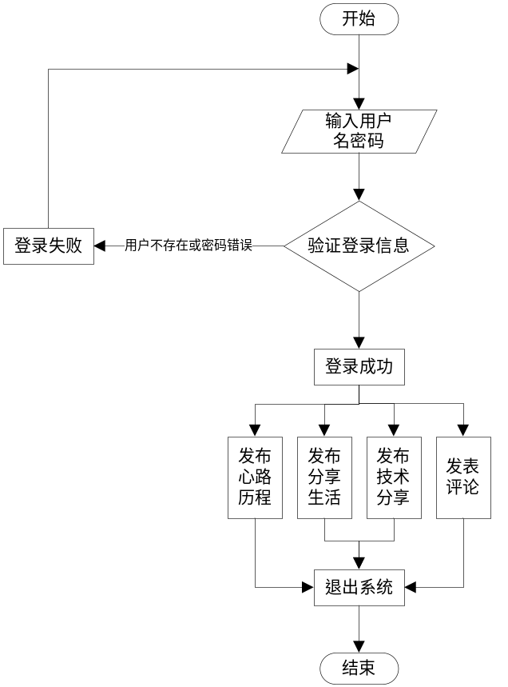
图 3-1 系统基本处理流程图

3.3 模块结构
本系统总共有五个模块：用户管理模块、分享生活模块、心路历程模块、技术分享模块、用户评论模块。用户可以分为三种：博主、普通用户、游客。其中博主为整个系统的管理员，是系统中权限最高的用户，所以只有博主才可以对系统中的每一个模块进行管理，而其它用户的权限都要受到博主的管理。具体模块分析如下：
（1）用户管理模块：整个系统只有一个系统管理员（也就是博主，由系统开发完毕后创建），而其他将由用户自行注册创建；注册时只能通过邮箱注册，而登录则可以通过注册时填的邮箱或者昵称登录系统；游客在评论时要录入个人的邮箱和昵称，录入完毕后将创建一个游客用户，并且会长期记住，无需登录；
（2）分享生活模块：这个模块主要的是博主用来分享一些生活上的经历，同时博主可以通过邀请的方式邀请好友来发表一些生活上的经验或者见解，博主、普通用户、游客都可以在这个模块发表自己的评论或回复评论；
（3）心路历程模块：只能由博主一个人在这个模块上发表一些零碎的文字或者图片，用来记录生活琐事或心情，博主、普通用户、游客都可以在这个模块发表自己的评论或回复评论；
（4）技术分享模块：普通用户和博主都可以在这个模块发表一些技术上的文章，为了避免出现不文明的言论，这个模块发表的内容将由博主审核后才开放到平台上显示，博主、普通用户、游客都可以在这个模块发表自己的评论或回复评论；
系统功能模块描述如图3-2所示：
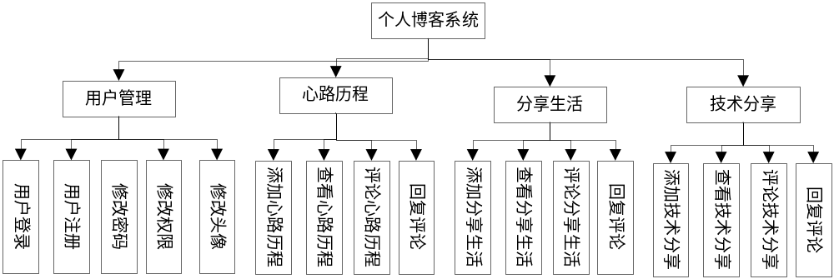
图 3-2 系统功能模块描述图

3.4 外部接口
（1）用户界面
①界面风格：为了兼容PC端和各大移动端的设备，本系统的界面设计是采用自适应的设计模式，色调采用的是暗色系，可以达到更好的用户体验；
②界面布局：系统页面设计用户体验良好，给人一种小清新的感觉；
③界面操作：页面上的每一个按钮、文本框等都是经过专业的UI设计人员精心设计，目的就是为了让用户体验达到最佳；
④界面内容：每个界面的数据均由异步请求获取。
（2）硬件接口
通信协议：HTTP协议
（3）软件接口
①数据库：MySQL数据库
②开发环境：Windows 7旗舰版
③开发工具：Eclipse、tomcat8、Jdk1.8、HBuilder、Sublime、MySQL5.5
④运行环境：Ubuntu Server 14.04.1
（4）通信接口
本系统采用B/S开发模式，使用Web浏览器浏览即可。

3.5 内部接口
内部接口方面，由于本系统的后台采用的是JavaEE的SSM框架开发，而数据库采用轻量级数据库MySQL，所以后台和数据库是通过Mybatis和MySQL建立的连接池来进行信息传递的，在这个过程中依赖于Mybatis的Dao层接口映射策略。而Dao层、Service层以及Controller层是通过接口传递的信息，以数据结构封装了的数据，以参数传递或返回值的形式在各层间传输。
为了达到更好的用户体验，前端和后台的数据交互将采用Ajax结合Json数据格式的方式。具体过程是前端通过Ajax向后台发送请求，后台将以Json数据格式响应给前端，前端再通过Javascript解析Json数据，然后再显示到相应的页面上。

4 数据库设计

4.1 概念结构设计

4.1.1 设计思路
根据对本系统的需求分析，我们规划出本系统有五个模块：用户管理模块、分享生活模块、技术分享模块、心路历程模块、用户评论模块。故系统要处理的对象有用户基本信息表、分享生活基本信息表、技术分享基本信息表、心路历程基本信息表、用户评论基本信息表，各个对象具体包含以下信息：
（1）用户基本信息表（user）：包括用户编号（user_id）、用户名（username）、用户昵称（nikename）、密码（password）、注册IP（register_ip）、注册时间（register_time）、用户权限级别（user_rank）、用户唯一标示（user_sign）；
（2）分享生活基本信息表（opinion）：包括编号（opinion_id）、标题（title）、内容（content）、发布者（publisher）、唯一标示（opinion_sign）、发布时间（publish_time）；
（3）技术分享基本信息表（technical）：包括编号（technical _id）、标题（title）、内容（content）、发布者（publisher）、唯一标示（technical_sign）、发布时间（publish_time）；
（4）心路历程基本信息表（history）：包括编号（history_id）、标题（title）、内容（content）、唯一标示（history_sign）、发布时间（record_time）；
（5）用户评论基本信息表（comment）：包括编号（comment_id）、内容（content）、父级编号（father_id）、用户标示（user_sign）、评论归属标示（comment_sign）、评论时间（comment_time）、阅读状态（state）；
（6）图片基本信息表（picture）：包括编号（picture_id）、图片所有者（pertain）、图片真实路径（real_path）、图片上传时间（upload_time）。

4.1.2 E-R图
（1）用户实体
主要字段是用户编号、用户名、用户昵称、密码、注册IP、注册时间、用户权限级别、用户唯一标示，用户实体E-R图如图4-1所示：
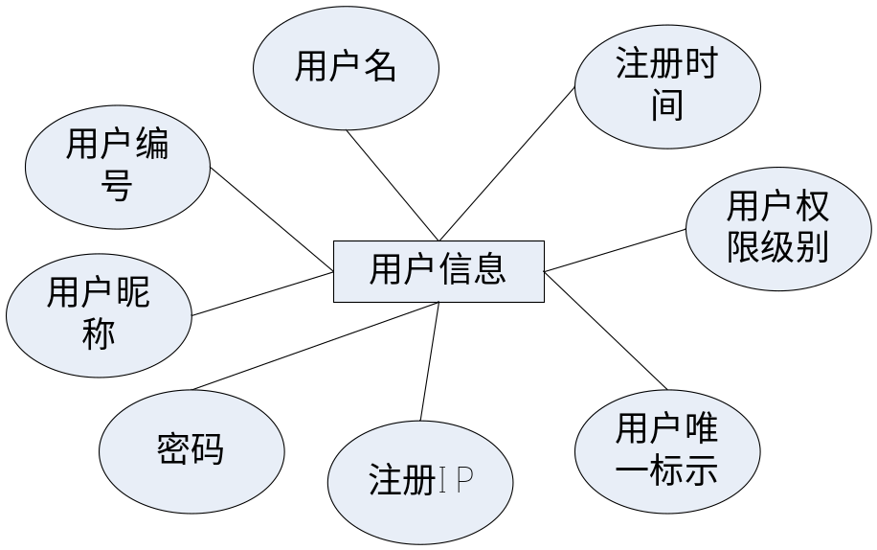
图 4-1 用户实体E-R图
（2）分享生活实体
主要字段是编号、标题、内容、发布者、唯一标示、发布时间，分享生活实体E-R图如图4-2所示：
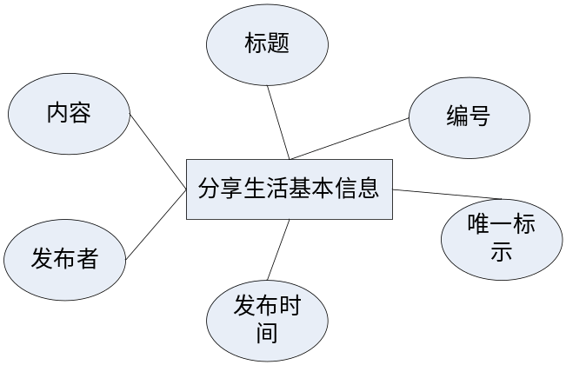
图 4-2 分享生活实体E-R图
（3）技术分享实体
主要字段是编号、标题、内容、发布者、唯一标示、发布时间，技术分享实体E-R图如图4-3所示：
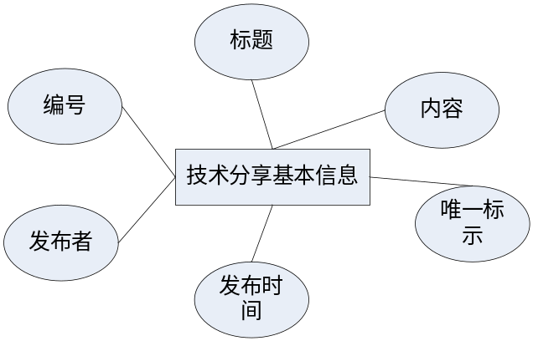
图 4-3 技术分享实体E-R图
（4）心路历程实体
主要字段是编号、标题、内容、唯一标示、发布时间，心路历程实体E-R图如图4-4所示：
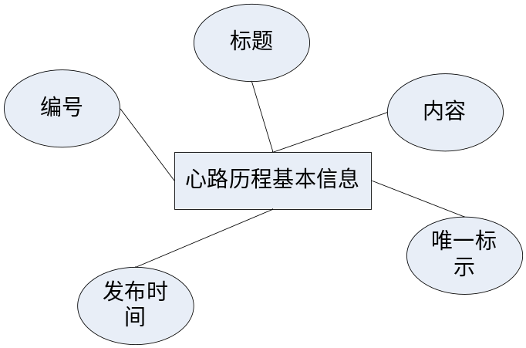
图 4-4 心路历程实体E-R图
（5）用户评论实体
主要字段包括编号、内容、父级编号、用户标示、评论归属标示、评论时间、阅读状态，用户评论实体E-R图如图4-5所示：
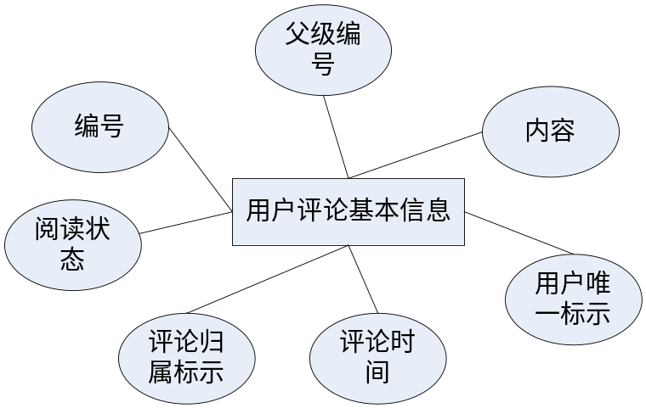
图 4-5 用户评论实体E-R图
（6）图片实体
主要字段包括编号、图片所有者、图片真实路径、图片上传时间，图片实体的E-R图如图4-6所示：
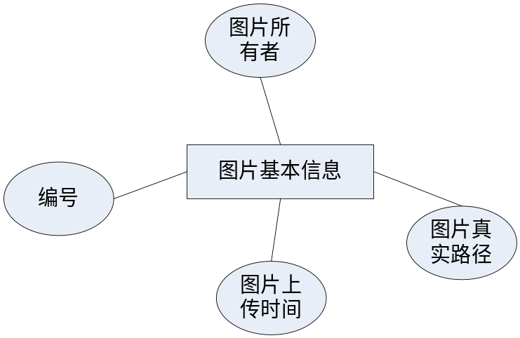
图 4-6 图片实体E-R图

4.2 逻辑结构设计

4.2.1 设计思路
根据对数据库的概念结构设计，得出本系统共需要五个实体，即每个模块对应一个实体对象，每个模块都要对实体对象进行操作，具体操作如下所示：
（1）用户管理模块：添加用户，修改用户密码，修改用户头像，修改用户权限；
（2）分享生活模块：添加分享生活，查看分享生活，管理分享生活；
（3）技术分享模块：添加技术分享，查看技术分享，审核技术分享是否显示，管理技术分享；
（4）心路历程模块：添加心路历程，查看心路历程，管理心路历程；
（5）用户评论模块：评论或回复分享生活，评论或回复技术分享，评论会回复心路历程，查看用户评论，管理用户评论。

4.2.2 逻辑模型
在整个关系模式中，用户基本信息和技术分享基本信息的联系方式是n：m（多对多），用户基本信息和用户评论基本信息的联系方式是1：n（一对多），技术分享基本信息和用户评论基本信息的联系方式是1：n（一对多），具体的基本E-R图向关系模型的转化如下：
用户：user（user_id，username，nikename，password，register_ip，register_time， user_rank，user_sign）；
分享生活：opinion（opinion_id，title，content，publisher，opinion_sign，publish_time）；
技术分享：technical（technical_id，title，content，publisher，technical_sign，publish_time）；
心路历程：history（history_id，title，content，history_sign，record_time）；
用户评论：comment（comment_id，content，father_id，user_sign，comment_sign，comment_time，state）。
图片：picture（picture_id，pertain，real_path，upload_time）。

4.3 物理结构设计

4.3.1 存取方式
（1）由于基本表user的字段user_sign经常在查询条件中出现，且user_sign的值是唯一的，可以在这个字段上建立唯一索引；
（2）由于基本表comment的字段user_sign和字段comment_sign经常在查询条件和连接条件中出现，且这两个字段的值都是唯一的，可以在字段user_sign和comment_sign建立联合索引；
（3）由于基本表picture的字段pertain经常在查询条件中出现，且pertain的值是唯一的，可以在这个字段上建立唯一索引。

4.3.2 存储结构
（1）用户基本信息（用户编号，用户名，用户昵称，密码，注册IP地址，注册时间，用户权限，用户唯一标示）
表 5-1 用户基本信息数据表
字段名 | 数据类型和长度 | 是否为空 | 主键 | 字段说明
user_id | bigint(20) | 否 | 是 | 用户编号
username | varchar(50) | 否 | 否 | 用户名
nikename | varchar(50) | 否 | 否 | 用户昵称
password | varchar(50) | 是 | 否 | 密码
register_ip | varchar(20) | 否 | 否 | 注册IP地址
register_time | timestamp | 否 | 否 | 注册时间
user_rank | bigint(10) | 否 | 否 | 用户权限
user_sign | varchar(100) | 否 | 否 | 用户唯一标示
（2）分享生活基本信息（编号，标题，内容，发布者，唯一标示，发布时间）
表 5-2 分享生活基本信息数据表
字段名 | 数据类型和长度 | 是否为空 | 主键 | 字段说明
opinion_id | bigint(20) | 否 | 是 | 编号
title | varchar(50) | 否 | 否 | 标题
content | mediumtext | 否 | 否 | 内容
publisher | varchar(100) | 否 | 否 | 发布者
opinion_sign | varchar(100) | 否 | 否 | 唯一标示
publish_time | timestamp | 否 | 否 | 发布时间
（3）技术分享基本信息（编号，标题，内容，发布者，唯一标示，发布时间）
表 5-3 技术分享基本信息数据表
字段名 | 数据类型和长度 | 是否为空 | 主键 | 字段说明
technical_id | bigint(20) | 否 | 是 | 编号
Title | varchar(50) | 否 | 否 | 标题
content | mediumtext | 否 | 否 | 内容
publisher | varchar(100) | 否 | 否 | 发布者
technical_sign | varchar(100) | 否 | 否 | 唯一标示
publish_time | timestamp | 否 | 否 | 发布时间
（4）心路历程基本信息（编号，标题，内容，唯一标示，发布时间）
表 5-4 心路历程基本信息数据表
字段名 | 数据类型和长度 | 是否为空 | 主键 | 字段说明
history_id | bigint(20) | 否 | 是 | 编号
Title | varchar(50) | 否 | 否 | 标题
content | mediumtext | 否 | 否 | 内容
history_sign | varchar(100) | 否 | 否 | 唯一标示
publish_time | timestamp | 否 | 否 | 发布时间
（5）用户评论基本信息（编号，评论内容，父级编号，用户唯一标示，评论所属标示，评论时间，阅读状态）
表 5-5 用户评论基本信息数据表
字段名 | 数据类型和长度 | 是否为空 | 主键 | 字段说明
comment_id | bigint(20) | 否 | 是 | 编号
content | varchar(200) | 否 | 否 | 评论内容
father_id | bigint(20) | 否 | 否 | 父级标号
user_sign | varchar(100) | 否 | 否 | 用户唯一标示
owner_sign | varchar(100) | 否 | 否 | 平路所属标示
comment_time | timestamp | 否 | 否 | 评论时间
state | bigint(5) | 否 | 否 | 阅读状态
（6）图片基本信息（编号，图片所属标示，图片真实路径，图片上传时间）
表 5-6 图片基本信息数据表
字段名 | 数据类型和长度 | 是否为空 | 主键 | 字段说明
picture_id | bigint(20) | 否 | 是 | 编号
pertain | varchar(100) | 否 | 否 | 图片所属标示
peal_path | varchar (100) | 否 | 否 | 图片真实路径
upload_time | timestamp | 否 | 否 | 图片上传时间

5 界面设计

5.1 界面关系图或工作流图
本博客系统在未登录时也可以访问，并且可以浏览首页、分享生活页面、技术分享页面、心路历程页面以及这些模块下面的评论。博主登录系统后除了可以在分享分享生活页面、技术分享页面、心路历程页面发表博客、评论和回复评论以及管理这些页面，此外博主还可以管理系统中的用户；普通用户只能发表技术分享、发表评论和回复评论；而游客只能发表评论和回复评论。
具体相关界面关系图如下图所示：
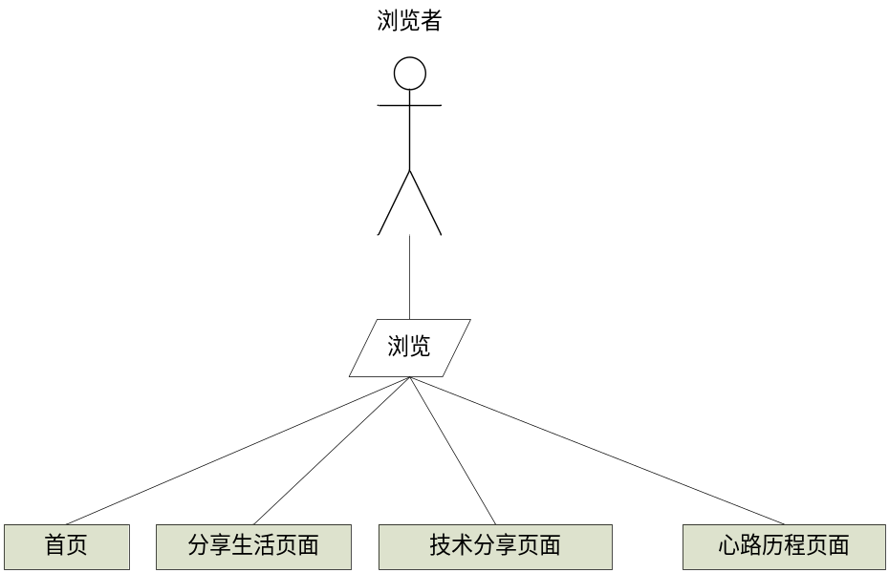
图 5-1 系统整体界面关系图

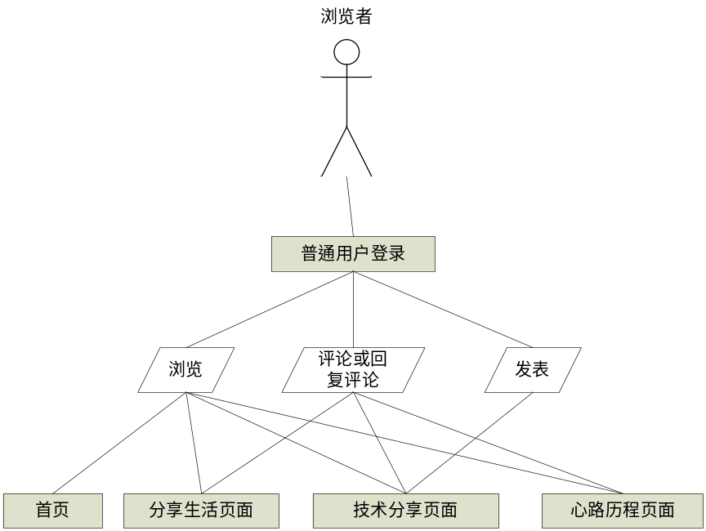
图 5-2 普通用户操作界面关系图
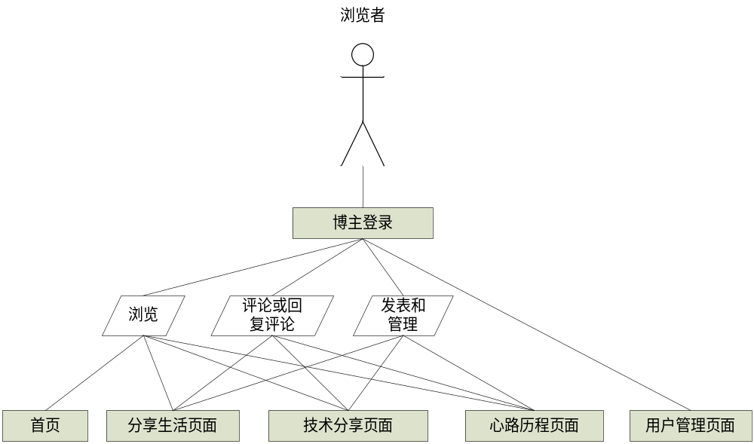
图 5-3 博主操作界面关系图
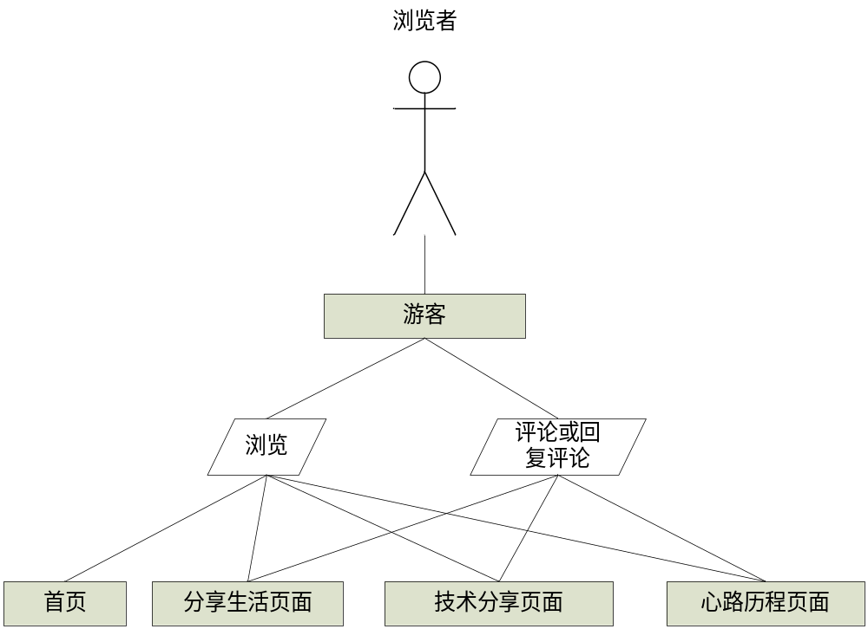
图 5-4 游客操作界面关系图

5.2 界面设计成果

5.2.1 主界面
- 登录界面
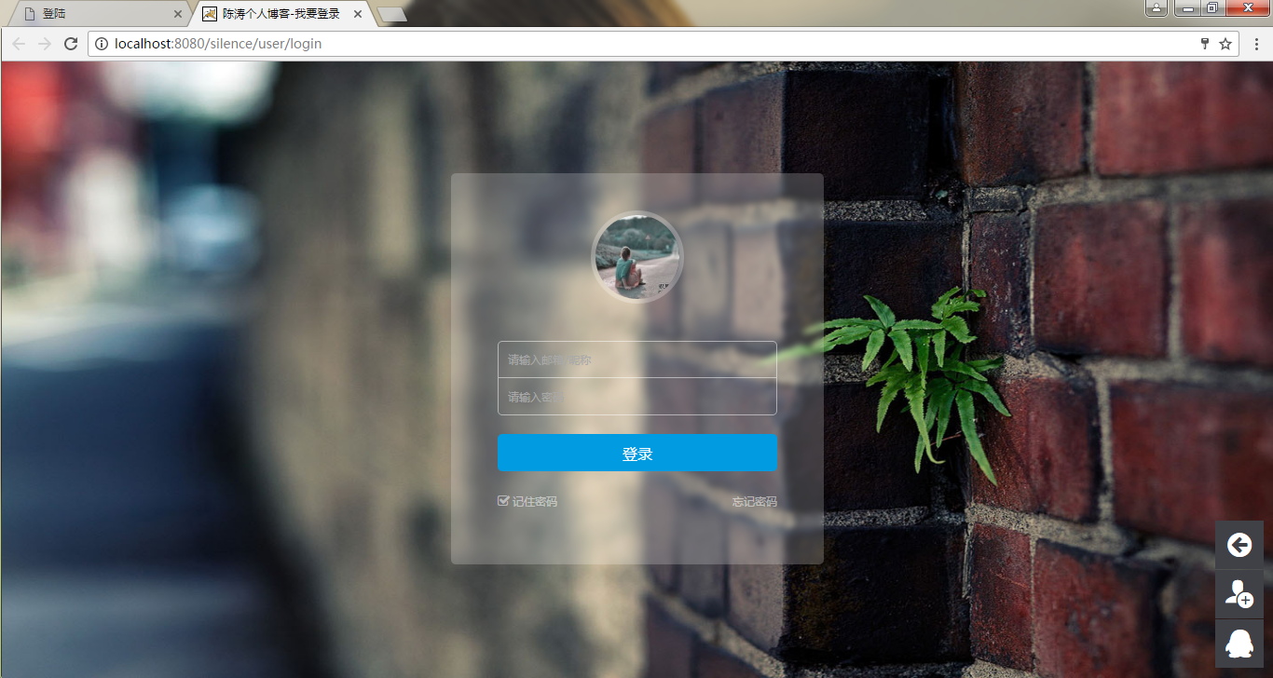
图 5-5 登录界面

5.2.2 子界面
（1）注册界面
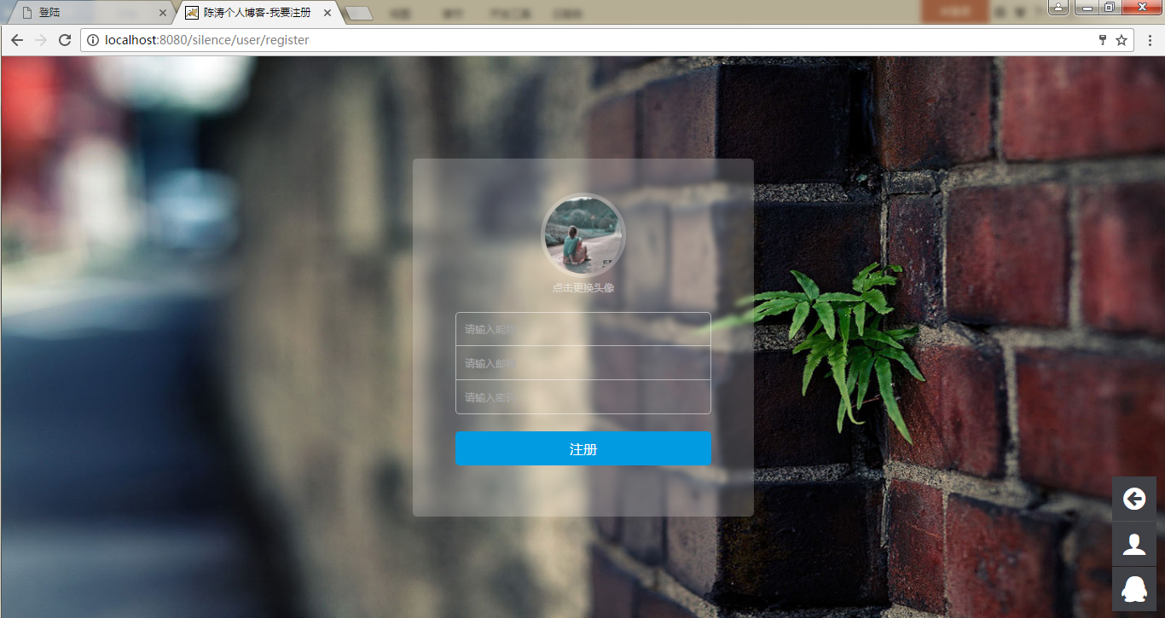
图 5-6 注册界面
（2）心路历程界面
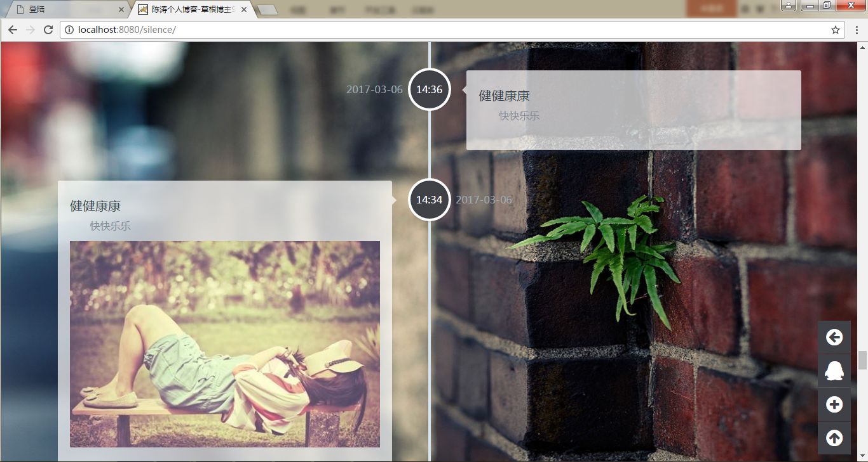
图 5-7 心路历程界面

6 详细设计

6.1 系统主要功能模块介绍
本个人博客系统共有五个模块：用户管理模块、分享生活模块、技术分享模块、心路历程模块、用户评论模块，其中用户评论模块是嵌入到了分享生活模块、技术分享模块、心路历程模块，每个模块的具体功能如下列的表格所示：
（1）用户管理模块
表 6-1 用户管理模块功能说明
用户管理模块
功能名 | 说明
用户注册 | 用户注册后就是普通用户，游客需要录入基本信息
用户登录 | 博主和普通用户通过用户名或昵称登录
修改用户权限 | 博主可以修改普通用户的权限
修改密码 | 博主和普通用户在登录系统之后可以修改密码
修改用户头像 | 博主和普通用户在登录系统之后可以修改用户头像
（2）分享生活模块
表 6-2 分享生活模块功能说明
分享生活模块
功能名 | 说明
添加分享生活 | 博客可以发表分享生活，普通用户在博主邀请下也可以发表
评论分享生活 | 博主和普通用户以及游客都可以发表评论
管理分享生活 | 博主可以对分享生活进行管理
（3）技术分享模块
表 6-3 技术分享模块功能说明
技术分享模块
功能名 | 说明
添加技术分享 | 博客和普通用户都可以发表技术分享
评论技术分享 | 博主和普通用户以及游客都可以发表评论
审核技术分享 | 普通用户发的技术分享必须在博主审核通过之后才能显示在页面上
管理技术分享 | 博主可以对技术分享进行管理
- 心路历程模块
表 6-4 心路历程模块功能说明
心路历程模块
功能名 | 说明
添加心路历程 | 博客可以发表心路历程
评论心路历程 | 博主和普通用户以及游客都可以发表评论
管理心路历程 | 博主可以对心路历程进行管理

6.2 用户管理模块设计

6.2.1 用户管理模块算法描述
在本模块中，博主登录系统之后，就可以对系统中的用户进行管理，例如修改用户权限，修改用户密码等。浏览者可以通过注册成为普通用户，普通用户登录系统后，可以修改自己的密码以及用户头像。浏览者在录入了邮箱和昵称后，就可以成为游客。

6.2.2 用户管理模块程序流程图
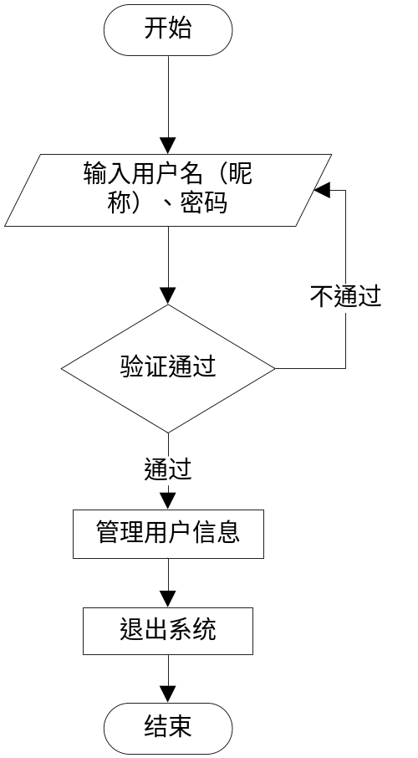
图 6-1 用户管理模块程序流程图

6.2.3 用户管理模块关键类说明
用户管理主要用到的关键类有实体类User，Dao层通过关键类UserDao与数据库进行交互，因为用户的头像信息需要存储在数据库中，所以用到了关键类Picture，整个模块通过关键类UserController进行前端和后台的数据交互。

6.3分享生活模块设计

6.3.1分享生活模块算法描述
在本模块中，博主可以在登录系统之后发表分享生活的博客，普通用户也可以在博主的要请之下在这个模块发表博客，博主可以评论或回复评论。此外，普通用户和游客只能在这个模块下发表评论或者回复评论。

6.3.2分享生活模块程序流程图
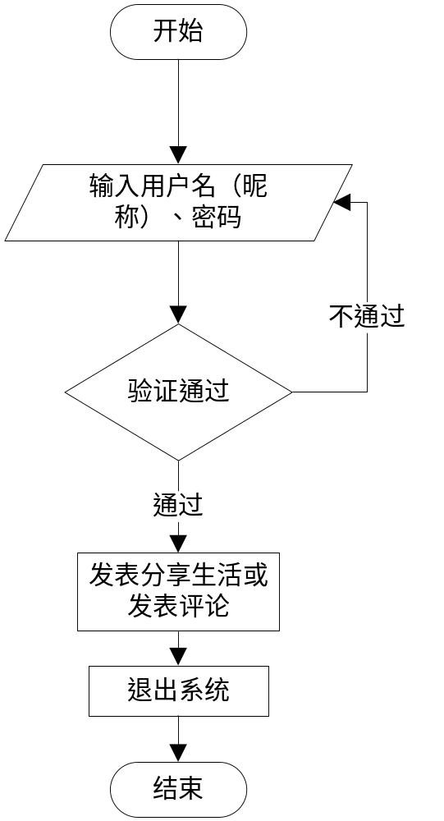
图 6-2 分享生活模块程序流程图

6.3.3分享生活模块关键类说明
分享生活模块主要用的关键类是Opinion，通过OpinionController进行前端和后台的数据交互，因为本模块涉及了图片上传，通过关键类Picture存储图片信息，而在本模块发表的评论都是通过关键类Comment来操作的。

6.4技术分享模块设计

6.4.1技术分享模块算法描述
在这个模块中，博主和普通用户在登录系统之后都可以发表技术博客，但是普通用户的技术分享博客要在博主审核通过之后才能显示在系统相应的页面上。博主和普通用户还可以发表评论或回复评论，游客只能发表评论和回复评论。

6.4.2技术分享模块程序流程图
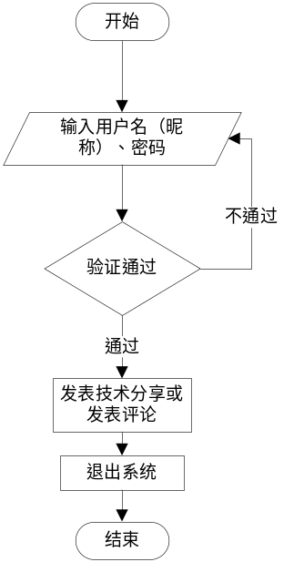
图 6-3 技术分享模块程序流程图

6.4.3技术分享模块关键类说明
技术分享模块用到的关键类是Technical，图片信息用的是关键Picture，前后台数据交互用的是关键类TechnicalController，评论信息通过关键类Comment来处理。

6.5心路历程模块设计

6.5.1心路历程模块算法描述
因为本模块属于为博主私人订制的模块，所以只有博主能再这个模块发表博客。普通用户和游客只能发表评论或回复评论。

6.5.2心路历程模块程序流程图
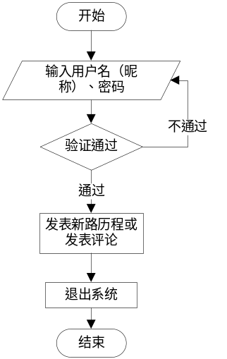
图 6-4 新路历程模块程序流程图

6.5.3心路历程模块关键类说明
新路历程模块主要用的关键类是History，图片也是通过关键类Picture来处理，评论是通过关键类Comment来操作的。

7 编码

7.1 代码实现与核心算法

7.2 代码优化分析

8 测试

8.1 测试方案设计

8.1.1 测试策略

8.1.2 测试进度安排

8.1.3 测试资源

8.1.4 关键测试点

8.2 测试用例构建

8.2.1 测试用例编写约定

8.2.2 测试用例设计

8.2.3 关键测试用例

8.2.4 测试用例维护

9 总结与展望

9.1 设计工作总结

9.2 未来工作展望

谢 辞

参考文献
（参考文献书写注意以下几点：1 参考文献正文内容用5号宋体字，书写格式按照国家标准GB7714-87规定，或者按照学生毕业设计手册 上关于参考文献的规定。 2 华东交通大学毕业设计要求参考文献数量在10篇以上，其中至少由2篇以上英文参考文献。）

参考文献是毕业设计中引用文献出处的目录表。参考文献一律放在文后，书写格式要按国家标准GB7714－87规定。
a. 专著、论文集、学位论文、报告
[序号] 著者. 文献题名[文献类型标识]. 出版地：出版者，出版年. 起止页码(任选).
[1] 刘国钧，陈绍业，王凤翥. 图书馆目录［M］. 北京：高等教育出版社，1957. 15-18.
[2] 辛希孟. 信息技术与信息服务国际研讨会论文集：A集［C］. 北京：中国社会科学出版社，1994.
[3] 张筑生. 微分半动力系统的不变集［D］. 北京：北京大学数学系数学研究所，1983.
[4] 冯西桥. 核反应堆压力管道与压力容器的LBB分析［R］. 北京：清华大学核能技术设计研究院，1997.
b. 期刊文章
[序号] 著者. 文献题名［J］. 刊名，年，卷(期)：起止页码.
[5] 何龄修. 读顾城《南明史》［J］. 中国史研究，1998，(3)：167-173.
[6] 金显贺，王昌长，王忠东，等. 一种用于在线检测局部放电的数字滤波技术［J］.清华大学学报(自然科学版)，1993，33(4)：62-67.
c. 电子文献
[序号] 著者. 电子文献题名［文献类型标识/载体类型标识］. 电子文献的出处或可获得地址，发表或更新日期/引用日期(任选).
[7]郭路. XML数据传输的安全加密［EB/OL］. http://www-900.ibm.com/developerWorks/cn/xml/ xmlb2b/index5.shtml, 2001-06/2001-10-04.
注1：参考文献类型
参考文献类型 专著 论文集 报纸文章 期刊文章 学位论文 报告 标准 专利
文献类型标识 M C N J D R S P
对于其他未说明的文献类型，建议采用单字母“Z”。
注2：电子文献类型
电子参考文献类型 数据库 计算机程序 电子公告
电子文献类型标识 DB CP EB
注3：电子载体类型
电子文献载体类型 磁带 磁盘 光盘 联机网络
电子载体类型标识 MT DK CD OL
如：[DB/OL]—联机网上数据库、[DB/MT]—磁带数据库、[M/CD]—光盘图书
[CP/DK]— 磁盘软件、[J/OL]— 网上期刊、[EB/OL]— 网上电子公告
在正文中引用参考文献：在引用处最后一个字的右上角，用方括号标明此序号。
如，“XML秘钥信息服务规范[1]”、“CAST对称秘钥算法[2],[4]”。

附录A 外文翻译—原文部分
此处注明原文的出处

附录B 外文翻译—译文部分

附录C 软件使用说明书

附录D 主要源代码

附录E 相关图表

